運動会ブログ
今年も風りんりん運動会がやってきました！
（今年はコロナウイルス対策で年長児のみの参加です。）

当日は雨予報。開催出来るのか？不安な気持ちで会場である砂丘に向かうと大雨！暴風！あまりの風の強さに立てていたタープも折れてしまいました。しかし！風が少し落ち着いてた隙にいまだー！と運動会開始！！

そんな奇跡の運動会の様子を少しだけご紹介します。

まずは松ぼっくり玉入れ。相手チームのスタッフが持つかごに松ぼっくりをたくさん投げます。時には頭に当たることも（笑）
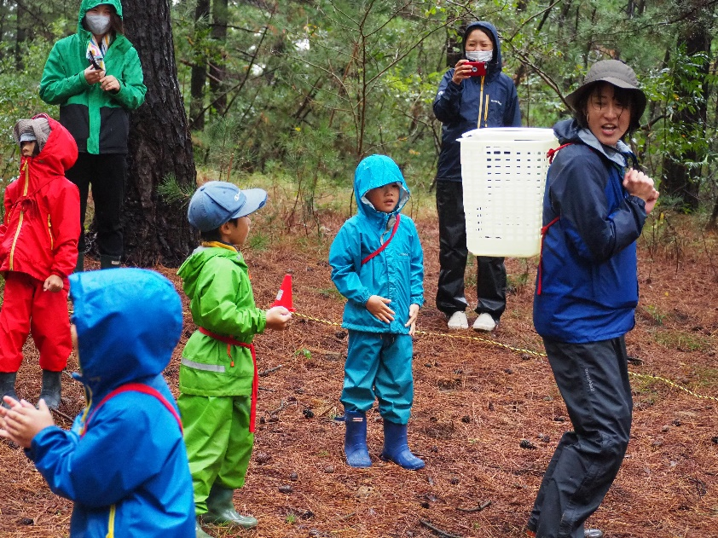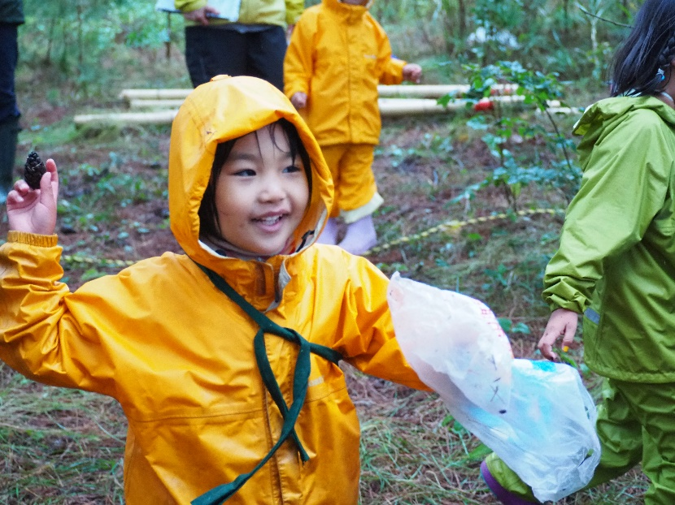

次は竹ひっぱり。真ん中に置いた竹を陣地まで引っ張り、その本数で競います。みんなで呼吸をあわせてひっぱれー！
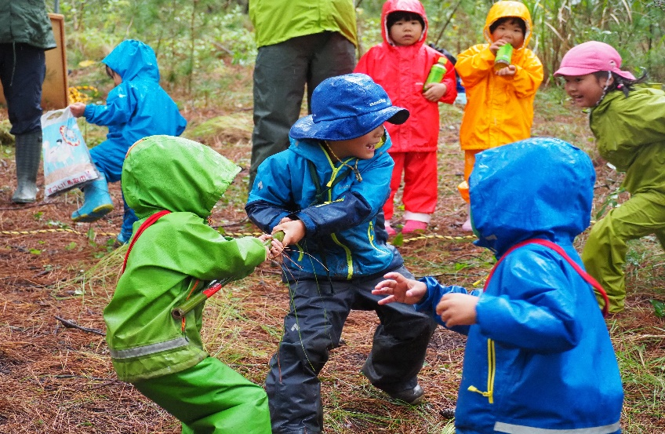

忘れてはいけないのがおすもう。風りんりんで、普段はあまりない勝ち負けがハッキリとつく時。子ども達も気合十分です！
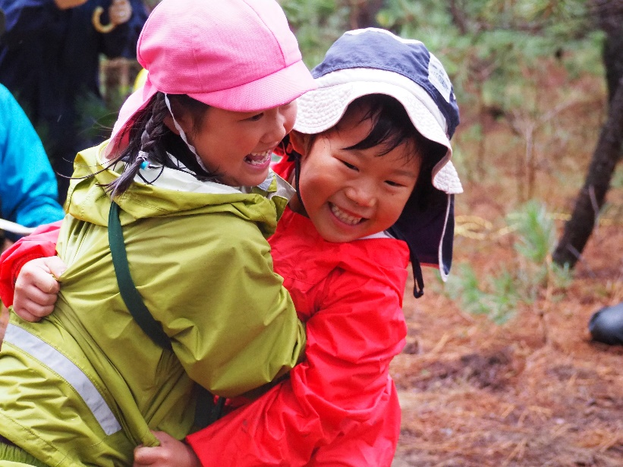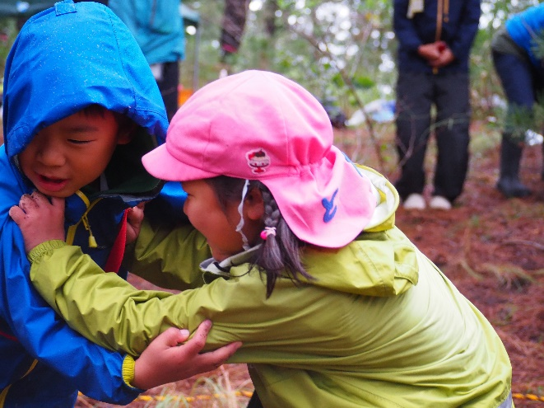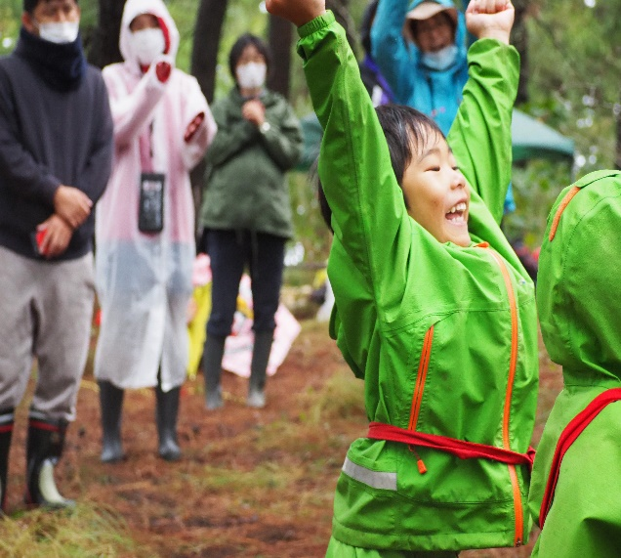
その他にもクワガタ・かぶと虫になりきって棒に捕まったり、自分たちで走順を決めて走ったリレーもしました！

最初から最後まで大雨でしたが、そんなのへっちゃらな子ども達・保護者さんの姿を見て、風りんりん魂を感じたスタッフ一同でした。来年は風りんりんみんなでさらに盛り上がる事間違いなし！！
